Energieminister Henk Kamp gaat ervoor. Met wettelijke middelen zet hij de gemeentelijke en provinciale democratie opzij om 6.000 MW-windmolens te plaatsen. Vandaag het verhaal van de groene burger Lies Zondag. Deze tekenlerares uit Veendam merkte dat in de windmolenpolitiek het doel vaststaat en voor democratie geen plaats is.

Een tekenlerares uit Veendam vecht tegen Haagse windmolens. En toch houdt ze de moed erin
Correspondent Politiek Marc Chavannes
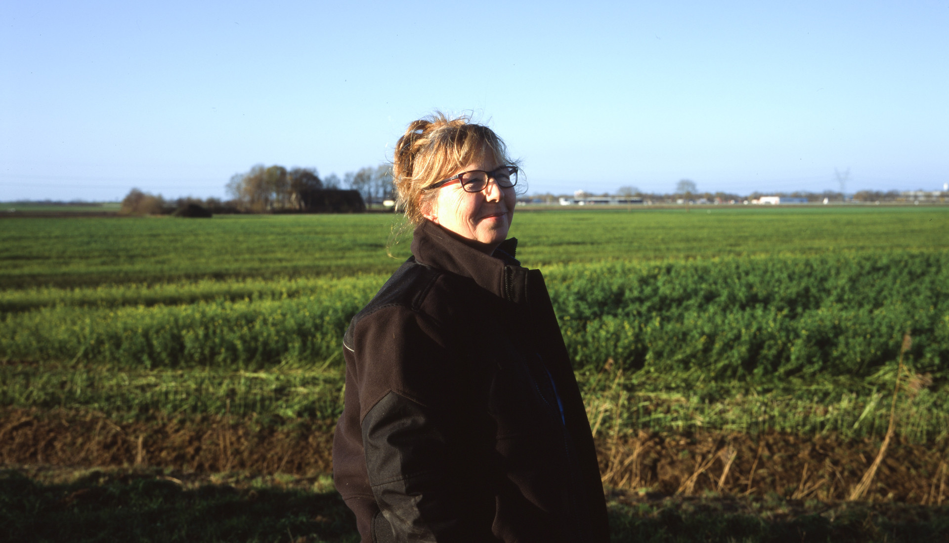
Lies Zondag in de omgeving van haar boerderij. Foto: Ruben Uvez (voor De Correspondent)
Ze weet het nog precies. Lies Zondag had een liedje op staan van de Groningse zanger Ede Staal. Beluister hier muziek van Ede Staal. De zon scheen over het strakke, lege land van de Veenkoloniën. Na twintig jaar als tekenlerares in de Friese Wouden gewoond en gewerkt te hebben, keerde ze terug naar het Veendam van haar jeugd.
'Toen ik met die verhuiswagen de bocht om kwam en die velden zag vol graan, koolzaad en water met die wolkenpartijen erboven moest ik huilen. Mijn hart was altijd hier gebleven. Dit is wie ik ben. Hier wonen unieke mensen die zich geen reet aantrekken van de rest van de wereld.' Groningen en Den Haag hebben het geweten.
In het jaar 2000 kochten Zondag en haar partner een vervallen boerderij in Ommelanderwijk, een lintdorp horend bij Veendam. Zeven jaar hebben ze geploeterd om er weer wat van te maken. Zondag kon haar droom verwezenlijken om paarden te houden, dicht bij de natuur. Alles was kringloop en driedubbel geïsoleerd.
Tot ze acht jaar geleden hoorde dat het gebied een ‘zoeklocatie voor windenergie’ was. Er zou misschien een windturbinepark komen. Zondag was gerustgesteld toen ze hoorde dat de gemeenten er niks van moesten hebben. Tot duidelijk werd dat er vergevorderde plannen waren om een windpark van samen 120 Megawatt te bouwen. Vlakbij, op verschillende plekken langs de snelweg N33. Boven de grens van 100 MW kan het Rijk direct beslissen waar het komt en hoe het eruitziet, zonder dat de betrokken gemeentes er nog iets tegen kunnen doen.
In de laatste variant van de plannen wordt vooral buurdorp Meeden zwaar getroffen door de plannen van hogerhand. Terwijl Meeden op verzoek van de provincie Groningen een visie op de eigen toekomst geschreven. Die draaide om de schoonheid van de omgeving: leeg, stil, rijk aan vogels. Nu komen er in de zwaarste variant 34 enorme molens. Weg uitzicht, welkom geluidsoverlast. Duidelijk werd: de provincie houdt van visies, maar legt zich neer bij het Haagse plan, dat wet is dankzij de Crisis- en Herstelwet en de Rijkscoördinatieregeling.
Foto: Ruben Uvez (voor De Correspondent)

De geboorte van een actievoerder
Het betekende ook de geboorte van Lies Zondag als actievoerder. Ze sloot zich aan bij de actiegroep Tegenwind N33, Lees hier meer over Tegenwind N33. die samenwerkt met Storm Meeden. Lees hier meer over Storm Meeden.
In begin kneep Zondag 'm wel als ze met informatie achter een tafeltje zat. 'Ik kwam met bonzend hart uit de kast als tegenstander van windenergie. Maar de meeste mensen konden hun ogen niet geloven als zij zagen wat er gepland was. De handtekeningen stroomden binnen. En de reacties van zakelijke initiatiefnemers, voornamelijk boeren en projectontwikkelaars, waren niet mals. Dorpen en families zijn verscheurd door de windmolens.'
'Dorpen en families zijn verscheurd door de windmolens'
Toen ging Zondag de plaatselijke en provinciale politieke partijen langs. Ze verwachtte dat bestuurders, als zij de feiten in volle omvang tot zich lieten doordringen, hun opvattingen wel zouden veranderen. Zij noemt dat nu ‘heel naïef’ van zichzelf. De plaatselijke politiek was vrijwel unaniem tegen, maar stond buitenspel.
In de Provinciale Staten was het anders. Zondag mocht keurig inspreken, kreeg aandacht, zendtijd op RTV Noord, maar invloed bleef uit. 'De oppositie steunde ons verhaal. Er moesten alternatieven worden ontwikkeld, windmolens minder dicht bij woonhuizen, of andere energiebronnen. Maar de coalitie had gekozen. Die deed wat Den Haag wilde.'
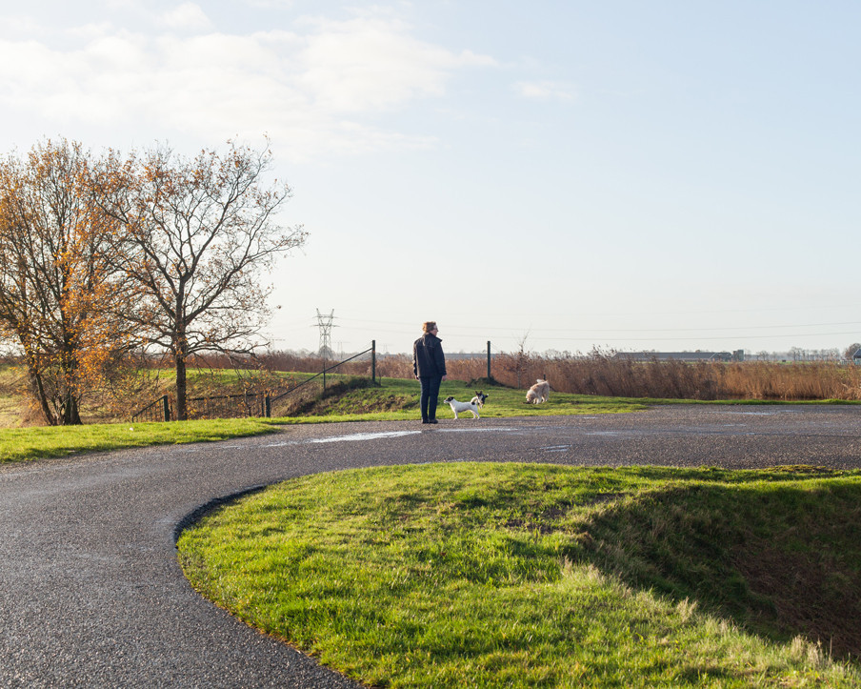
Foto: Ruben Uvez (voor De Correspondent)

Hoe kon dit plan er komen?
Die willige houding heeft ertoe bijgedragen dat de PvdA-VVD-coalitie in de Gedeputeerde Staten van Groningen bij de Statenverkiezingen van 2015 zwaar verloor. Een coalitie van SP, CDA, D66, ChristenUnie en GroenLinks nam het roer over met een akkoord dat 'Vol vertrouwen' heet.
Zondag: 'Vóór de verkiezingen zeiden onder andere GroenLinks en SP dat er meer windlocaties moesten worden onderzocht. Maar toen zij in Gedeputeerde Staten zaten, was dat opeens niet meer aan de orde. Kamp maakte daar handig gebruik van door te zeggen: ik wil van jullie horen welke variant jullie voorkeur heeft.'
De nieuwe coalitie keurde volgens Zondag wel de gevolgde procedure af, maar maakte zich niet sterk voor een alternatief. 'Zij hadden ook kunnen zeggen: u kunt onze rug op. Wij zorgen voor 120 MW groene stroom, maar niet zoals u voorschrijft.'
Zodoende legt ook het nieuwe college zich neer bij de wil van Den Haag. En doet het alles om openbaarheidsverzoeken tegen te werken die de actiegroepen hebben ingesteld om te achterhalen of er dan misschien geheime afspraken zijn gemaakt tussen het provinciebestuur en bepaalde aannemers en energiebedrijven over de plaats van windparken.
Intussen ligt er ook een Wobverzoek bij de minister van Economische Zaken over dezelfde mogelijke afspraken met windmolenondernemers. De actiegroepen hebben ook, tot nu toe vergeefs, Bibobverzoeken gedaan aan de ministeries van Economische Zaken en Infrastructuur en Milieu omdat zij vermoeden dat een van de windmolenondernemers in hun gebied dubieuze zakenpartners heeft.
Provincie en Rijk geven zo lang mogelijk niet thuis, stelt Lies Zondag vast: 'Zij proberen zich onder elke verantwoordelijkheid uit te worstelen. Wij kunnen op geen enkele manier doordringen tot de besluitvorming.'
Foto: Ruben Uvez (voor De Correspondent)

Dus? Meer protest en nieuwe plannen
De actiegroepen verzetten zich niet alleen, ze hebben ook een uitgewerkt plan voor een zonnepark. Volgens Zondag wil GroenLinks-gedeputeerde Nienke Homan daar wel ruimte voor maken, maar neemt zij geen afstand van het grootschalige windmolenplan. 'Dat is niet wat zij de bevolking vóór de verkiezingen heeft beloofd. De SP blijft ook hangen in het Rijksplan. Zij accepteren dat hen de bevoegdheid is ontnomen en dat de wil van de bevolking wordt genegeerd.'
'Als wij het van het begin hadden mogen bouwen, had het zonnepark er al gestaan'
Het plan voor een zonnepark kan vóór 2020 stroom leveren, zegt Zondag. 'Als wij het van het begin hadden mogen bouwen, had het zonnepark er al gestaan. In de Drentse Veenkoloniën is een vergelijkbaar plan ontwikkeld. Ook mét draagvlak.'
'Wind proberen door te drukken is contraproductief. Vroeger ging het om windmolens van een meter of 40 hoog. De huidige turbines van 200 meter hoog – dat is een heel ander verhaal. Daar is niet mee te leven.'
De actiegroepen hebben zich kortom flink geroerd de afgelopen jaren. Het heeft een windmolenafgezant van het ministerie van Economische Zaken al zijn baan gekost. In een besloten overleg met de actiegroepen gaf hij eerlijk toe dat de Rijkscoördinatieregeling wordt ingezet om de opstandige bevolking te omzeilen. Met een bezwaard geweten besloten Lies Zondag en haar collega’s de stiekem gemaakte opname vorige zomer vrij te geven.
Bekijk hier de opnames die Lies Zondag en collega's maakten.
Een andere keer hebben ze het dorpshuis van Meeden ingepakt met leuzen en bezet. Hier lees je meer over de bezetting van het dorpshuis. Daardoor kon een informatieavond belegd door het ministerie van Economische Zaken niet doorgaan. De ME stond klaar, maar de zaalbeheerder laste de avond af. De actievoerders willen gelijkwaardig aan tafel zitten, 'meepraten en –beslissen op een moment dat het er nog toe doet,' niet komen luisteren naar voldongen feiten.

Dan maar zelf de politiek in
Lies Zondag is sinds maart 2014 lid van de Gemeenteraad van Veendam, met voorkeursstemmen gekozen op de lokale lijst VUK (VeerUutKiekn). Bekijk hier de site van VUK. Lijsttrekker is de activistische politicus Pé Langen, die ooit met een brandweerwagen om halfvier ’s nachts voor het huis van PvdA-gedeputeerde William Moorlag ging staan met een band waarop het geluid van een windturbine was te horen.
Zondag werkt, zoals zij zegt, zeven dagen per week om alle windpark- en andere zaken zo goed mogelijk te behartigen. Ook daar heeft zij een paar illusies over democratie in de praktijk verloren. 'Ik dacht na de verkiezingen: nu gaan we besturen. Maar nee, er moest eerst een coalitie worden gevormd. Ik heb slechte ervaring met coalitievorming. Partijen in een coalitie worden aartslui. Die kijken voortdurend wat de anderen doen. De meerderheid beslist. Dat wist ik. Maar de meerderheid beslist van tevoren wij zitten er voor jan lul. Dat was nieuw voor me.'
'Wat zou er gebeuren als er argumenten werden uitgewisseld en daarna beslist op grond van ieders zetelaantal in de Raad? Men zegt: ‘Dat moet je niet willen, dat vertraagt alleen maar. Dan stuur je aan op een soort zakenkabinet.’ Dat overtuigt me niet. Je ziet PvdA en VVD in Den Haag ook aan elkaar klitten. In de provincie heeft zelfs een coalitiewissel niet geleid tot het verzetten van de bakens. Die partijen vertegenwoordigen hun achterban niet meer. Als iedereen op grond van zijn overtuiging had mogen stemmen, was de uitkomst misschien heel anders geweest.'

Wat zijn hiervan de gevolgen?
Dat de grootschalige windturbineparken er komen, is nog geen uitgemaakte zaak. Het Europese Hof van Justitie heeft inmiddels een klacht gegrond verklaard van de Nederlandse Vereniging Omwonenden Windturbines. De zaak gaat om het tijdige betrekken van burgers bij voor hun belangrijke besluitvorming op grond van het Verdrag van Aarhus. Ook de Nationale Ombudsman is gealarmeerd.
'Niemand wil dat dit escaleert. Maar je kan de mensen niet eindeloos blijven tergen'
Twee Drentse Veenkoloniën hebben deze week tegen de minister van Economische Zaken een kort geding aangespannen dat draait om de Haagse greep naar de macht via de Rijkscoördinatieregeling. Aa en Hunze en Borger-Odoorn willen dat de regie terug naar de provincie gaat.
De voorzitter van de Drentse actiegroep Tegenwind Veenkoloniën heeft gewaarschuwd dat ze niet kan instaan voor wat er gebeurt als deze reuzemasten met hun zelden rustende klapwieken daadwerkelijk dicht bij woonhuizen worden geïnstalleerd. Bewoners hebben op protestbijeenkomsten gewaarschuwd dat zij de grenzen van de wet weleens zouden kunnen overschrijden. Investeerders in de parken hebben critici per sms bedreigd en kritische ondernemers hun klandizie onthouden.
De Veenkoloniën staan op scherp. Actievoerders in Meeden hebben gezegd: als jullie toch die dingen plaatsen, breng de ME dan mee. Zondag: 'Niemand wil dat dit escaleert. Maar je kan de mensen niet eindeloos blijven tergen.'
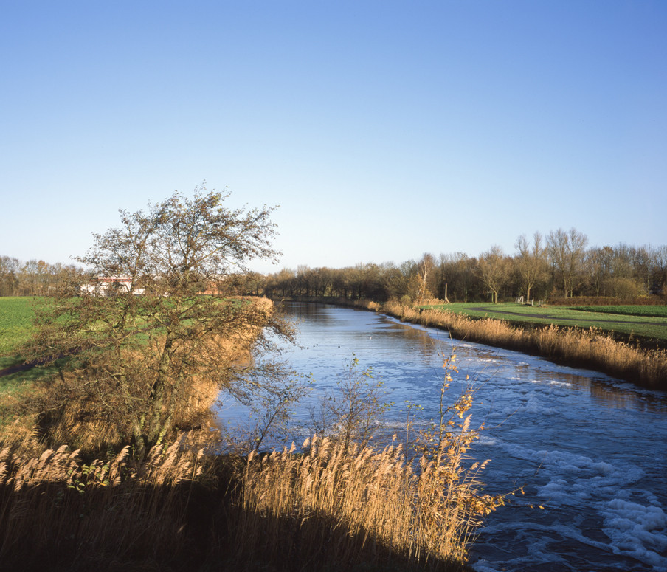Foto: Ruben Uvez (voor De Correspondent)

Hoe nu verder?
De boerderij van Lies Zondag in Veendam ligt op de grens tussen de gasvelden Slochteren en Annerveenseveld. Zij heeft haar eerste aardbeving al te pakken. Als de plannen doorgaan, krijgt zij windmolens op 800 meter van haar boerderij. Aan de noordkant zullen de turbines bij Meeden haar horizon vullen.
'Als we er de planeet mee zouden gaan redden, zou ik me niet meer verzetten tegen de windturbines. Maar ze zijn de oplossing niet. Nu niet en ook niet in de toekomst. Als het land er vol mee staat, dan zijn ze goed voor hooguit 20 procent van onze energiebehoefte, is de portemonnee van de burger leeg en het probleem niet opgelost.'
'We moeten gewoon eens wat meer out of the box gaan denken en niet bij voorbaat alle kaarten zetten op één verouderde techniek. En vooral beginnen bij de burger, die, in ons geval, misschien wel meer heeft nagedacht over de oplossing van de transitie dan de mensen die erover beslissen.'
'Maar het gaat me inmiddels in de eerste plaats om de democratie. Kamp is na die afgelaste avond zelf naar Meeden gekomen. Niet om te luisteren, maar om te zeggen dat het doorging. We zijn voor de zoveelste keer geschoffeerd.'

